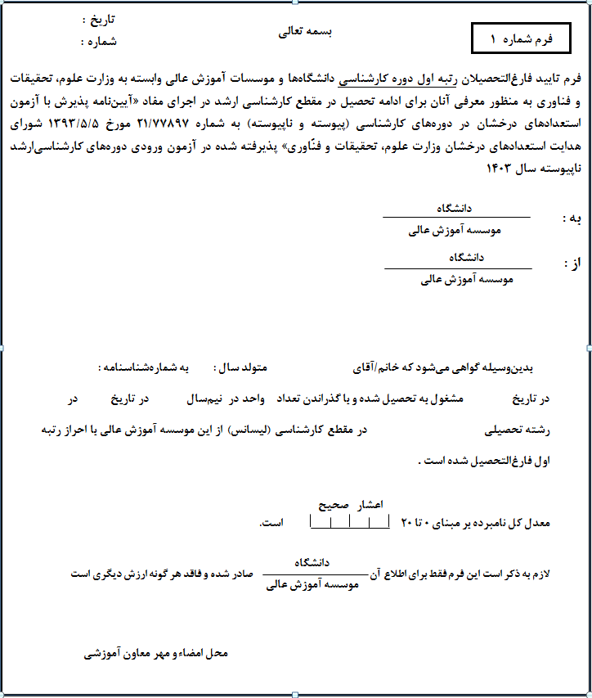
فرم پیوست 1

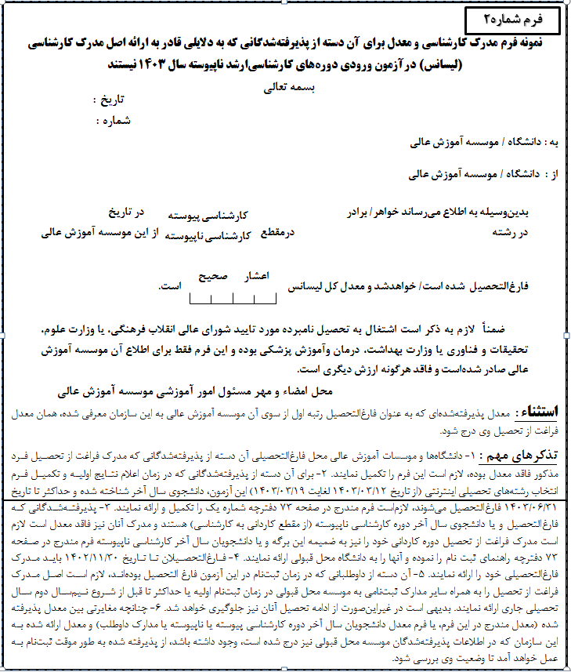
فرم پیوست 2

فرم پیوست 3

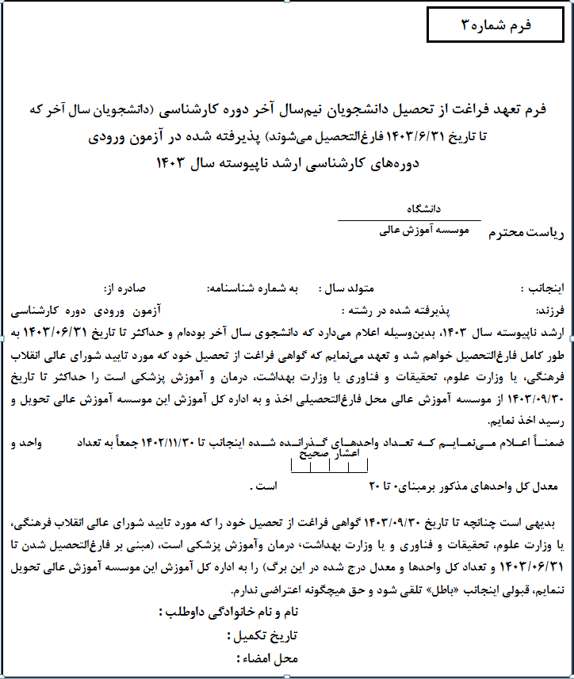

فرم پیوست 4
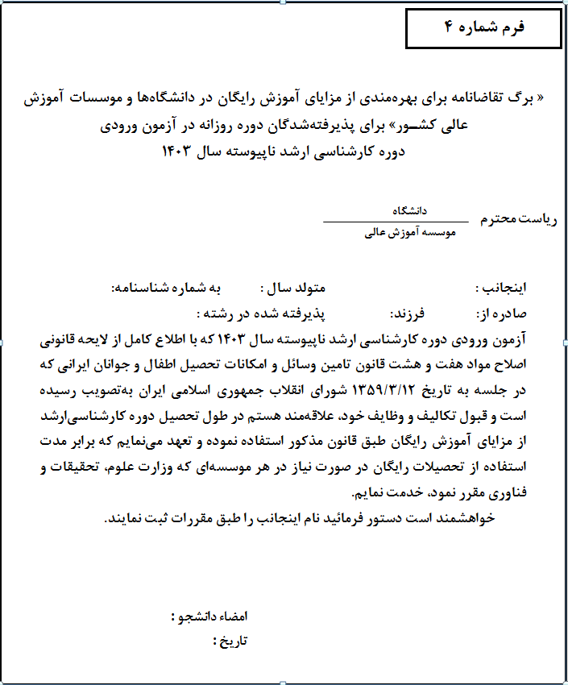

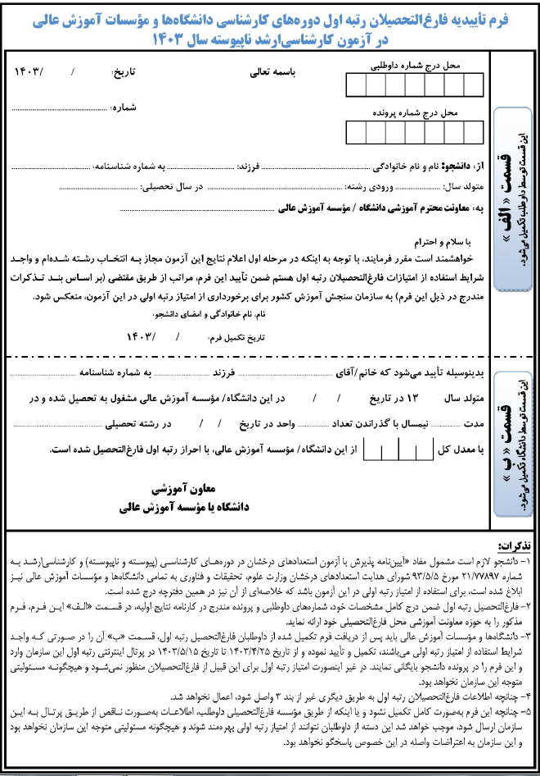
فرم پیوست 5

فرم پیوست 6

باسمه تعالي

شماره:
تاريخ:

از اداره/سازمان .........................................................................
به دانشگاه صنعتی شاهرود
با سلام احتراماً بدينوسيله به اطلاع مي رساند ثبت نام و ادامه تحصيل آقاي/ خانم ........................................................................................................................................ كارمند اين اداره/سازمان در مقطع کارشناسی ارشد رشته ..................................................................................................................................... دوره روزانه/ نوبت دوم/ پردیس خودگردان در سال تحصيلي 1404-1403 آن دانشگاه بلامانع اعلام مي گردد.

نام و نام خانوادگی رئيس/معاون اداري و مالي اداره/سازمان:
امضاء:
مهر اداره/ سازمان:

فرم پیوست 7

« تعهد نامه تحویل مدارک و تطبیق چهره »

از آنجا که اينجانب.................................................. فرزند ..................... به شماره ملی.............................................. در مقطع کارشناسی ارشد/ دکتری رشته ............................................... در دانشگاه صنعتی شاهرود پذيرفته شده ام، متعهد می شوم برابر زمان بندی مندرج در اطلاعیه دانشگاه نسبت به تحویل اصل مدارک ثبت نامی خود و تطبیق چهره شخصاً به اداره تحصیلات تکمیلی دانشگاه صنعتی شاهرود مراجعه نمایم، لذا ثبت نام مشروط در دانشگاه را پذيرفته و در صورت عدم تحویل مدارک در موعد مقرر، ثبت نام اينجانب کان لم يکن تلقي شده و هيچگونه تعهدي متوجه دانشگاه نخواهد بود .

نام و نام خانوادگی
تاريخ:
امضاء

فرم پیوست 8

« تعهد نامه ثبت نام مشروط »
(مخصوص پذیرفته شدگان سهمیه ممتازین- بدون آزمون)

از آنجا که اينجانب.................................................. فرزند ..................... به شماره ملی.............................................. صادره از .............................. متولد سال ................... که با سهمیه دانشجوآموختگان ممتاز بصورت خارج از آزمون در مقطع کارشناسی ارشد/ دکتری رشته ............................................... در دانشگاه صنعتی شاهرود پذيرفته شده ام، با عنايت به اينکه نتيجه تأييديه صلاحيت عمومي گزينش عمومي دانشجو و تاييد نهايي از سازمان سنجش و آموزش کشور تا کنون به دانشگاه اعلام نگرديده ، ثبت نام مشروط در دانشگاه را پذيرفته و در صورت عدم تأييد، ثبت نام اينجانب کان لم يکن تلقي شده و هيچگونه تعهدي متوجه دانشگاه نخواهد بود .

نام و نام خانوادگی

تاريخ:

امضاء

پیوست 9

پیوست 10

پیوست 11

